ACADEMIA MILITAR GENERAL TOMAS CIPRIANO DE MOSQUERA  “PATRIA-CIENCIA-LEALTAD”  AÑO LECTIVO 2020 |  | 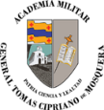
GRADO: NOVENO | ASIGNATURA: INGLÉS
FECHA DE RECIBIDO: 27/ 03/2020 | FECHA DE ENTREGA: 01/04/2020
CRITERIOS DE ENTREGA:
Favor realizar y enviar la evidencia (foto/ scan) al correo englishclasstcm@gmail.com en la fecha estipulada.
NOTA: favor enviar el taller resuelto con nombre completo.
Realizar la revisión de la unidad1 de su libro (pag 18-19).
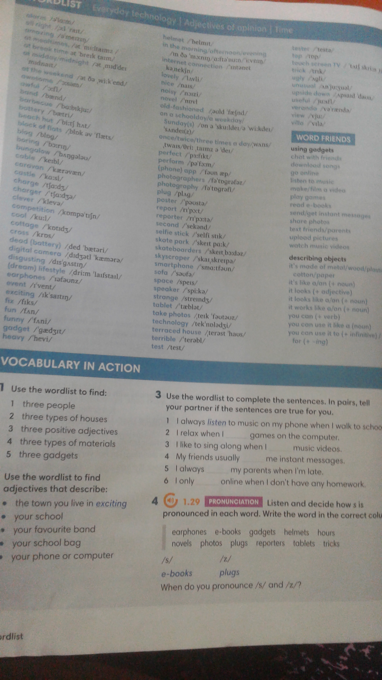

/7
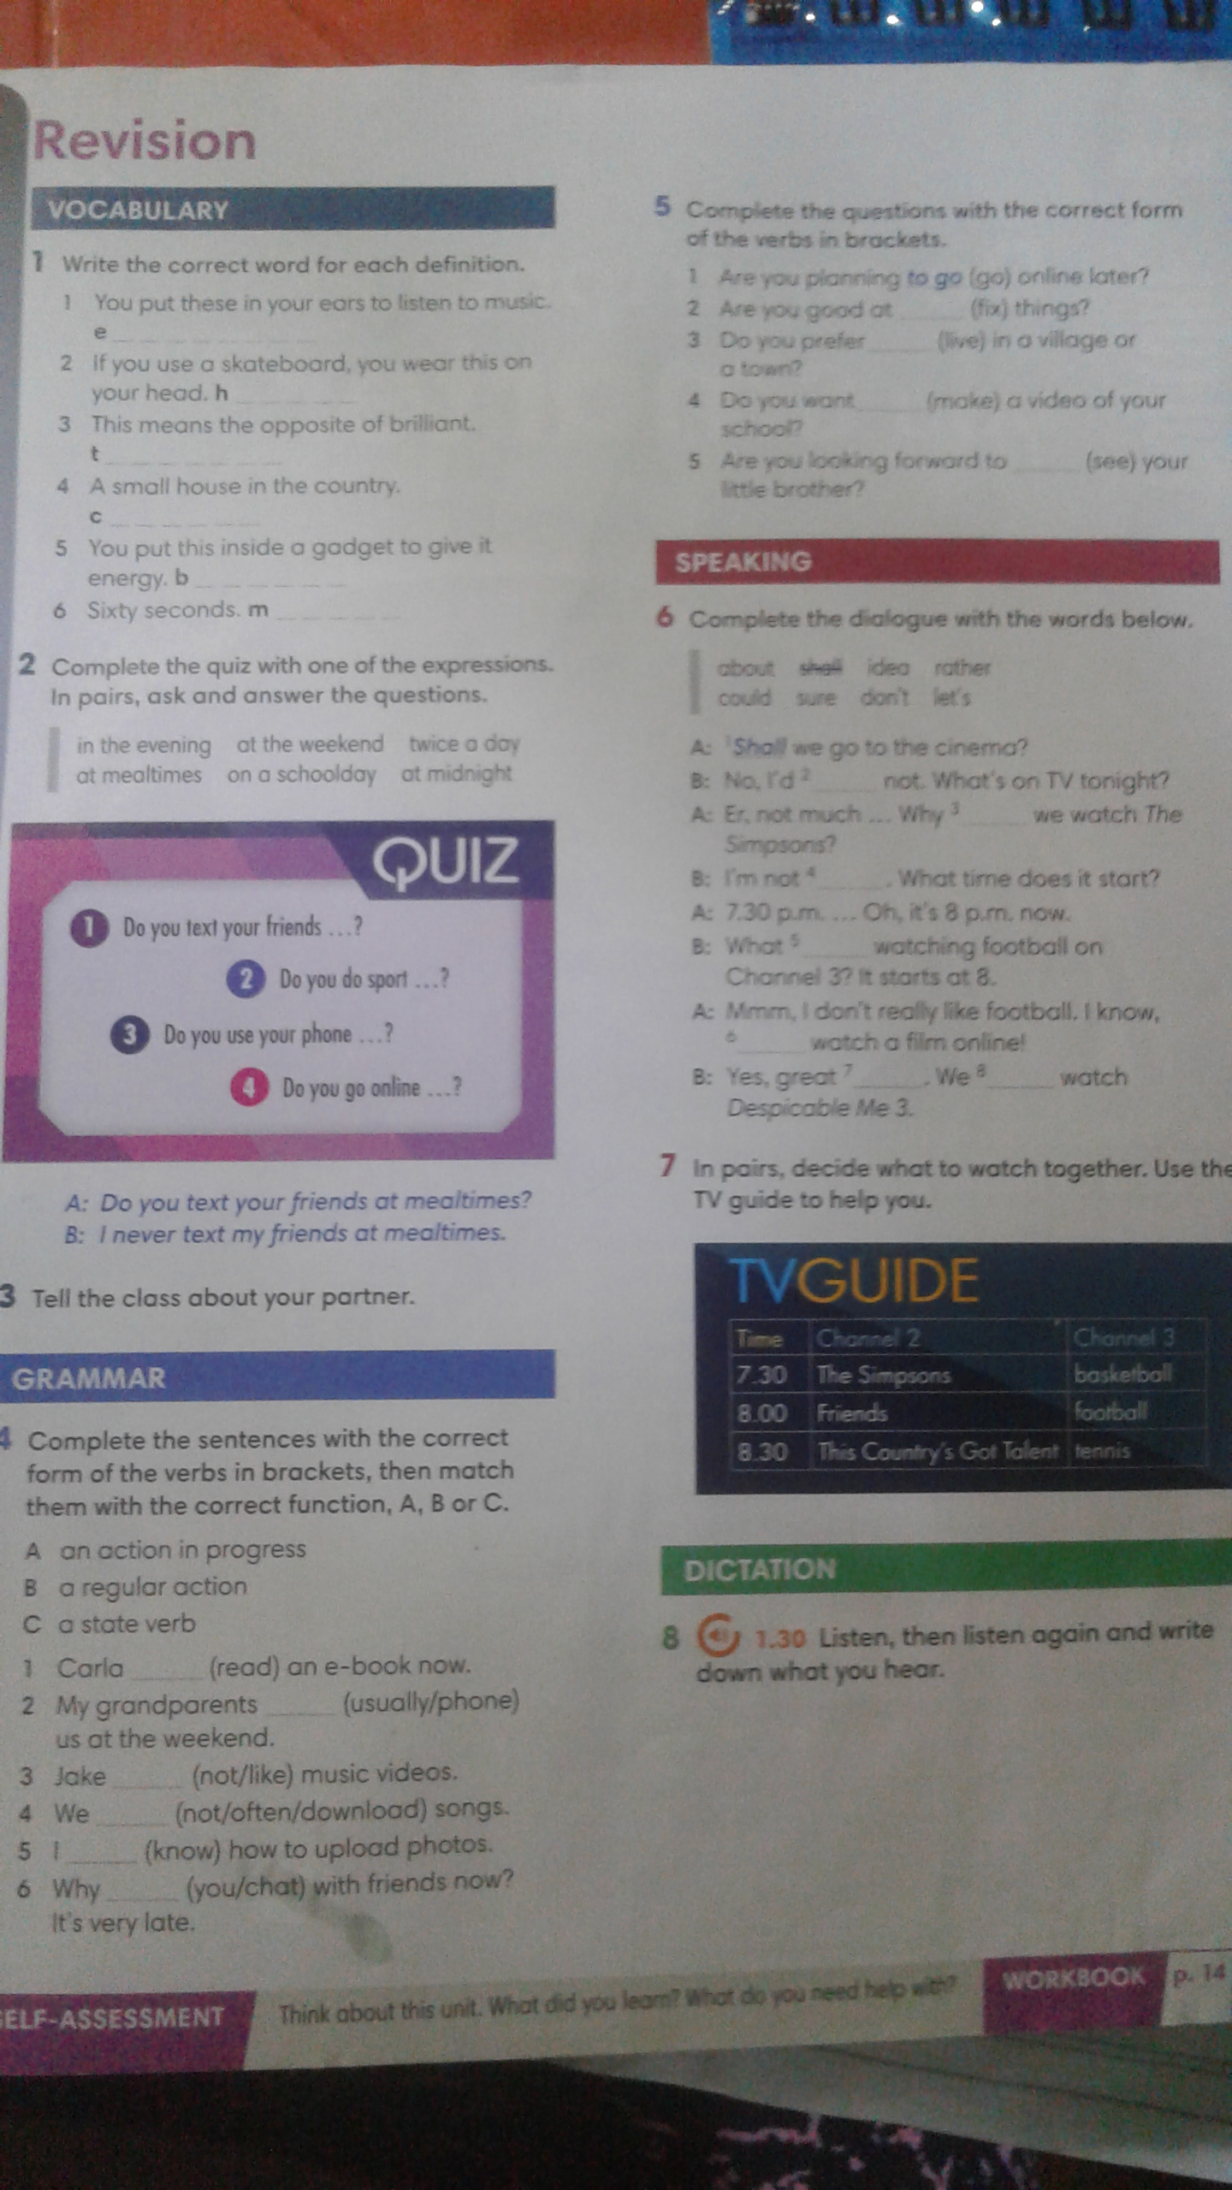 /15

